РОССИЙСКАЯ ФЕДЕРАЦИЯ

СОВЕТ НАРОДНЫХ ДЕПУТАТОВ ОКРУГА МУРОМ

Владимирская область

РЕШЕНИЕ

от 24.11.2015 № 54

О присвоении названия улице, расположенной на территории города Мурома между ул. Ямской в г. Муроме и ул. Красина в с. Якиманская Слобода округа Муром Владимирской области

В связи с обращением Администрации округа Муром о необходимости присвоения названия элементу улично-дорожной сети, согласно решению Совета народных депутатов округа Муром от 26.02.2015 № 674 «Об утверждении Правил присвоения, изменения и аннулирования адресов в округе Муром», руководствуясь Федеральным законом от 06.10.2003 № 131-ФЗ «Об общих принципах организации местного самоуправления в РФ» Федеральным законом «О федеральной информационной адресной системе и о внесении изменений в Федеральный закон «Об общих принципах организации местного самоуправления в Российской Федерации», Уставом округа Муром, Совет народных депутатов округа Муром
РЕШИЛ:
- Улице, расположенной на территории города Муром между ул. Ямской в г. Муроме и ул. Красина в с. Якиманская Слобода округа Муром Владимирской области присвоить название «Ямской переулок», в соответствии со схемой согласно приложению.
- Управлению архитектуры и градостроительства администрации округа Муром зарегистрировать название элемента улично-дорожной сети в государственном адресном реестре и Реестре названий элементов улично-дорожной сети и элементов планировочной структуры округа Муром.
- Контроль за исполнением настоящего решения возложить на председателя постоянной комиссии по местному самоуправлению, законности и правопорядку Совета народных депутатов округа Муром Э.К. Шешунова, и.о. начальника Управления архитектуры и градостроительства администрации округа Муром И.М. Андрееву.
- Решение вступает в силу со дня официального опубликования в средствах массовой информации.

Глава округа Муром |  | Председатель Совета
Е.Е. Рычков |  | К.Г.Федурин

Приложение
к решению Совета народных депутатов округа Муром
от 24.11.2015 № 54

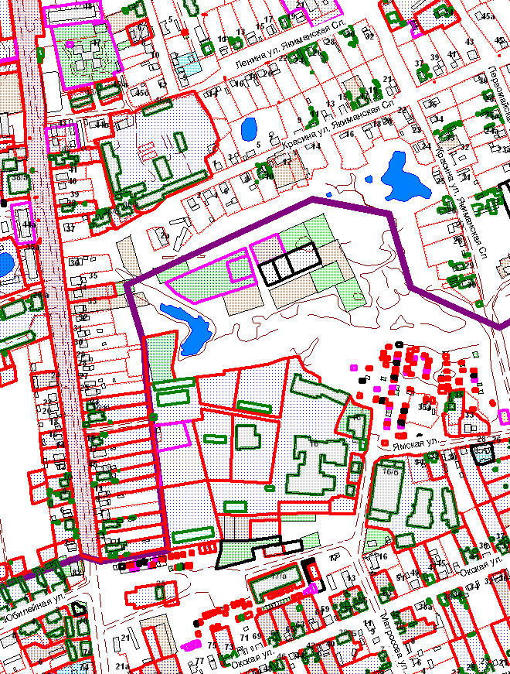
Схема расположения элемента улично-дорожной сети
Масштаб 1:4000
переулок Ямской
граница г. Мурома
овраг
Территория бывшего мясокомбината

